Articolo per Open school
Maura Crivellenti
4 anno STUDI COGNITIVI E RICERCA

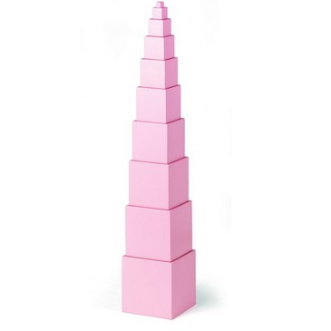TORRE ROSA

LETTERE SMERIGLIATE
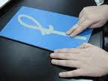

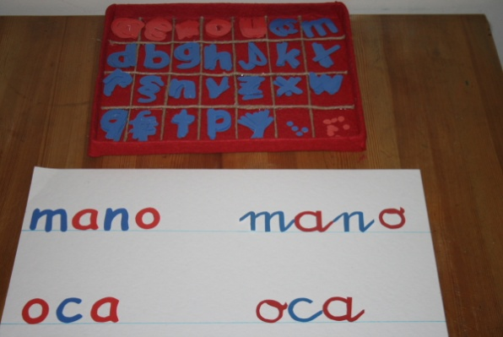 ALFABETARIO MOBILE

